Наногібриди комплексів гадолінію з карбоновими частинками
К. Фролова, С. Алексєєв
Хімічний факультет Київського національного університету імені Тараса Шевченка, вул. Гетьмана Павла Скоропадського, 12, 01033 Київ, Україна, drakonkamilon@gmail.com

Наявність семи неспарених електронів на зовнішньому (4f) рівні зумовлює високий магнітний момент (μ ≈ 7,9 μ_{B}) йону гадолінію (ІІІ). Тому комплекси гадолінію широко використовуються як контрастні агенти для магнітно-резонансної томографії і мають перспективу як радіосенсибілізаційні агенти у протираковій терапії. Їх закріплення на поверхні наночастинок зумовлює значне підвищення локальної концентрації парамагнітних центрів, і як результат, має призводити до підвищення ефективності контрасту.
У даній роботі представлені наногібридні частинки, що містять ядра карбон-фтороксиду (CFO) або полімалеїнової кислоти (PMA) та хімічно-закріплені на них комплекси гадолінію з макроциклічним лігандом DOTA. Для їх синтезу за реакцією вихідного CFO або PMA етилендіаміном отримували аміновані наночастинки, які далі вводили у реакцію з DOTA-ангідридом та подальше комплексоутворення (рис. 1).
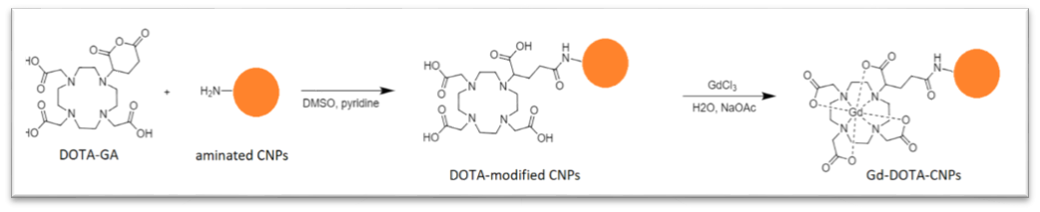

Рис. 1. Схема синтезу наногібридів.

Розділення модифікованих наночастинок та низькомолекулярних побічних продуктів реакції або надлишкових реагентів проводили способом осадження частинок з водного розчину за допомогою ацетонітрилу та подальшого діалізу із з використанням целюлозних мембран Spectra/Por 3500 MWCO. Проходження хімічних перетворень на поверхні частинок підтверджували методами ІЧ-спектроскопії, ЯМР та динамічного світлорозсіювання. Гадолінієві наногібриди на основі CFO мають значно вищу колоїдну стабільність у присутності електролітів за умов фізіологічного рН, ніж гібриди на основі PMA, тому є більш перспективними для подальших радіотерапевтичних та МРТ-досліджень. [1]

Література
[1] Alekseev, S.; Korytko, D.; Iazykov, M.; Khainakov, S.; Lysenko, V. Electrochemical Synthesis of Carbon Fluorooxide Nanoparticles from 3C-SiC Substrates. The Journal of Physical Chemistry C, 2015, 119 (39), 22707–22714.

